«Будущее России, наши успехи зависят от образования. Путь развития к 2020 году определён – это инновации»
В. В. Путин.

Мы – детский сад для всех,
детский сад для каждого!
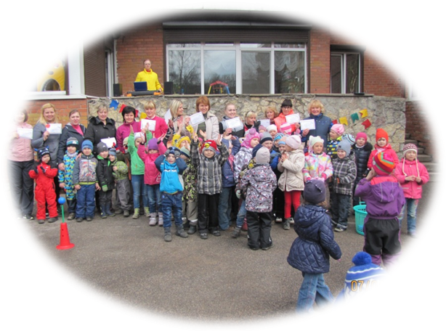

Адрес проведения семинара:

Санкт-Петербург, г. Кронштадт, ул. Зосимова, д.4, литера А
т/ф (812) 311-61-10; 311-16-75

Е-mail: dou4sun@mail.ru
Адрес официального сайта: http://dou4sun.ru

Государственное бюджетное учреждение дополнительного профессионального педагогического образования центр повышения квалификации специалистов «Информационно-методический центр» Кронштадтского района Санкт-Петербурга
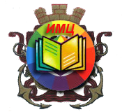

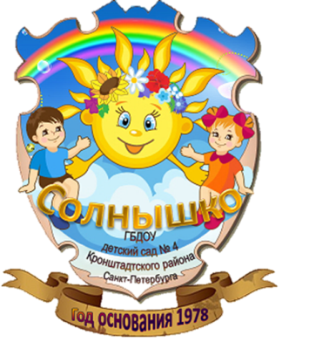
Государственное бюджетное дошкольное образовательное учреждение
детский сад № 4 комбинированного вида
Кронштадтского района Санкт-Петербурга

Семинар
«Коммуникация участников образовательных отношений ДОО – обязательное условие реализации ФГОС ДО»

г. Кронштадт, 12 декабря 2016 год

Программа семинара:

13.00 - 13.10 | Встреча участников, регистрация
13.15 - 13.20 |  | Елисеева Ольга Николаевна, методист ИМЦ
13.20 – 13.40 | Обновление коммуникации участников образовательного процесса: краткое изложение концепции ОЭР. | Деркунская Вера Александровна, кандидат педагогических наук, доцент кафедры дошкольной педагогики Института детства РГПУ им. А.И. Герцена
13.40 - 13.55 | Особенности коммуникации с различными целевыми группами участников образовательного процесса в рамках реализации годового проекта «Движение + Движение= Здоровье. | Журавлева Ирина Евгеньевна, старший воспитатель ГБДОУ детский сад № 4 Кронштадтского района санкт-Петербурга  Казакова Оксана Юрьевна, педагог-психолог ГБДОУ детский сад № 4 Кронштадтского района санкт-Петербурга  ТрифоновАнна Борисовна,  инструктор по физической культуре ГБДОУ детский сад № 4 Кронштадтского района санкт-Петербурга
13.55 – 14.10 | Возможности использования ИКТ в коммуникации с родителями в ДОО. | Горчакова Алла Зигмантасовна, заведующий ГБДОУ детский сад № 4 Кронштадтского района Санкт-Петербурга
14.10 – 14.15 | «Поддержка педагогов в инновационной деятельности в ДОО: от мотивации к результату».  Видео – ролик | Горчакова Алла Зигмантасовна, заведующий ГБДОУ детский сад № 4 Кронштадтского района Санкт-Петербурга
14.15 – 14.30 | Дистанционное повышение компетентности родителей в образовании детей.  Элементы деловой игры с родителями с использованием ИКТ «Компетентный родитель – умный ребенок». | Тельнова Светлана Анатольевна, учитель-дефектолог ГБДОУ детский сад № 4 Кронштадтского района санкт-Петербурга  Нефедова Ольга Сергеевна,  учитель-логопед ГБДОУ детский сад № 4 Кронштадтского района санкт-Петербурга
14.40-14.45 | Подведение итогов семинара: вопросы, суждения, мнения, групповая рефлексия. | Ведущие:  Елисеева Ольга Николаевна, методист ИМЦ  Деркунская Вера Александровна, кандидат педагогических наук, доцент кафедры дошкольной педагогики Института детства РГПУ им. А.И. Герцена  Горчакова Алла Зигмантасовна, заведующий ГБДОУ детский сад № 4 Кронштадтского района Санкт-Петербурга

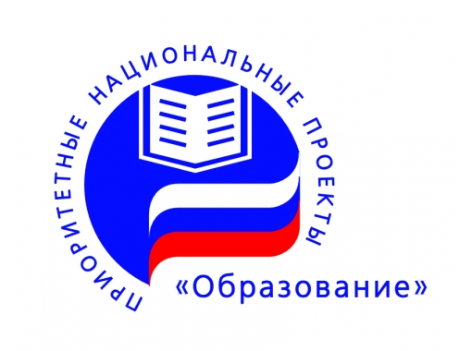

Профессиональное самосовершенствование –
основа педагогического мастерства

